解压缩后可直接使用。
打开exe文件，如下图：
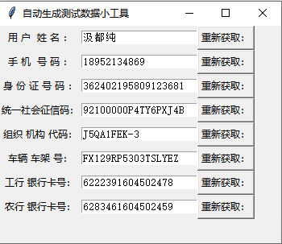
获得符合规则的数据，点击右侧重新获取，可以重新获得数据。
